**Birdview. Подробное описание**

Для справки: далее по тексту выражение «угол шахматной доски» (данный элемент выделен красным цветом на рисунке ниже и находится на пересечении чёрных и белых клеток) заменено на выражение «узел шахматной доски» для лучшего понимания.

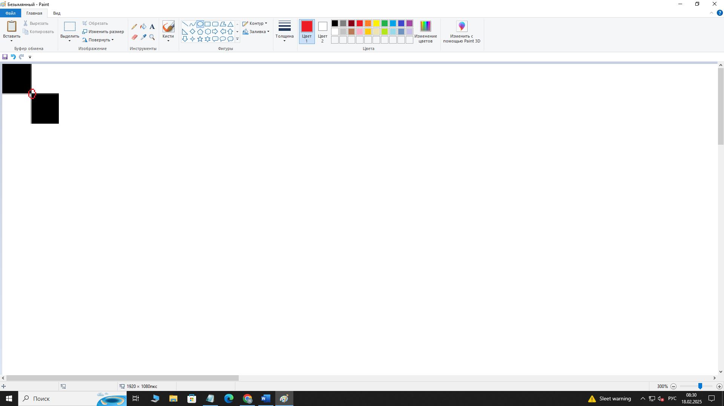

Рисунок 1. Угол (узел) шахматной доски.

Шаг 1. Инициализация камеры.

Для инициализации камеры был использован класс VideoCapture() из библиотеки OpenCV(cv2). При помощи данного класса можно работать как с разными камерами, так и с видеофайлами. Класс позволяет легко настраивать параметры камеры (разрешение, частота кадров, яркость и контрастность) с помощью различных методов.

Шаг 2. Калибровка камеры.

Калибровка камеры — задача получения внутренних и внешних параметров камеры по имеющимся фотографиям или видео, отснятыми ею. Шахматная доска является одним из наиболее популярных объектов для калибровки камер по нескольким причинам:

1. Четкие углы и контрастные границы:

Шахматная доска состоит из чередующихся черных и белых квадратов, что создает четкие контрастные границы. Эти границы легко обнаруживаются алгоритмами компьютерного зрения, что позволяет точно определять координаты углов.

1. Устойчивость к искажениям:

Шахматная доска может быть использована в различных условиях освещения и с различными углами обзора. Благодаря четким границам и известной геометрии, она остается надежным объектом для калибровки даже при наличии некоторых искажений или шумов в изображении.

1. Известная геометрия:

Размеры шахматной доски и расположение квадратов известны заранее, поэтому точно известно, где находятся углы на реальной поверхности. Это позволяет использовать эти известные координаты в качестве эталона для калибровки.

1. Удобство в использовании.

По коду программы сначала устанавливается критерий для точности нахождения углов шахматной доски: выполняется оптимальное по времени и итоговому качеству количество итераций (30 итераций) с точностью 0.001. Затем, после определения размера шахматной доски по узлам и размера выходного изображения, создается массив arr для хранения координат узлов шахматной доски: первые два столбца (arr[:, 0:2]) содержат исходные координаты углов шахматной доски в изображении (в пикселях), а два следующих столбца (arr[:, 2:4]) содержат уточненные координаты этих углов, полученные с помощью подвыборки.

Далее в цикле захватывает кадры с камеры, преобразует их в оттенки серого и ищет узлы шахматной доски. Преобразование в оттенки серого необходимо из-за того, что изображения в цвете содержат три канала (красный, зеленый и синий), что делает их более сложными для обработки, а преобразование в оттенки серого уменьшает количество информации до одного канала, в связи с чем из-за повышения устойчивости к цветовым изменениям и снижения цветового шума улучшается обнаружения узлов. Если узлы шахматной доски найдены, они уточняются с помощью функции cornerSubPix и выделяются на экране.

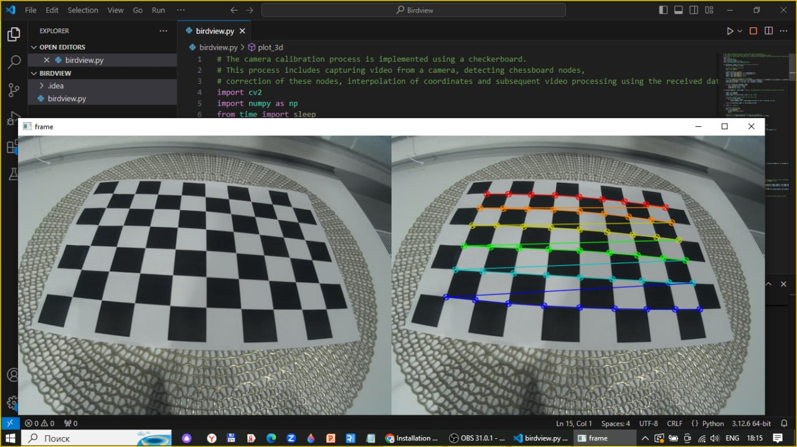

Рисунок 2. Обнаружение узлов шахматной доски (справа) и обычное видео (слева).

Шаг 3. Интерполяция.

Интерполяция – способ нахождения промежуточных значений величины по имеющемуся дискретному набору известных значений. При обработке видео использование методов интерполяции координат для создания более плавных переходов между пикселями может быть предпочтительным по следующим причинам:

1. Сглаживание движения:

Интерполяция координат позволяет более точно моделировать движение объектов в кадре, что особенно важно при создании плавных переходов. Это помогает избежать резких изменений, которые могут возникать при простом изменении пикселей.

1. Улучшение качества изображения:

При интерполяции координат можно более эффективно распределять цветовые значения между пикселями, что приводит к более естественным градиентам и уменьшает видимость артефактов, таких как "зубцы" или "ступеньки".

1. Сохранение деталей:

Методы интерполяции могут лучше сохранять детали изображения, особенно при увеличении или изменении масштаба. Это особенно важно для видео, где детали могут быть потеряны при простом растяжении или сжатии, как, например, в случае обнаружения узлов шахматной доски.

После калибровки дважды используется функция RBFInterpolator для интерполяции координат: создаётся гладкая функцию, которая описывает, как перемещать пиксели на основе калибровочных данных. RBFInterpolator выполняет радиально-базисную интерполяцию. Это метод, который позволяет интерполировать данные в многомерном пространстве. В целом, радиально-базисная интерполяция (RBF- интерполяция) — это метод интерполяции, который использует радиально-базисные функции для построения гладкой поверхности, проходящей через заданные точки. Радиально-базисные функции — это функции, которые зависят только от расстояния до некоторой точки (центра). Концептуально, радиальные базисные функции напоминают размещение резиновой мембраны на измеренные опорные точки и одновременно уменьшение общей кривизны поверхности. Выбор базисной функции определяет то, как резиновая мембрана будет расположена между значениями. На рисунке ниже (рисунок 3) концептуально показано нанесение поверхности радиальной базисной функции на серию опорных точек высот. При этом поверхность в поперечном сечении проходит через значения данных.

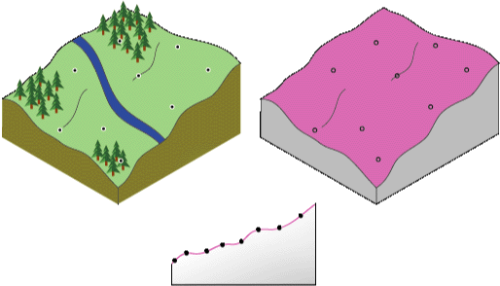

Рисунок 3. Иллюстрация того, как поверхность в поперечном сечении проходит через значения данных.

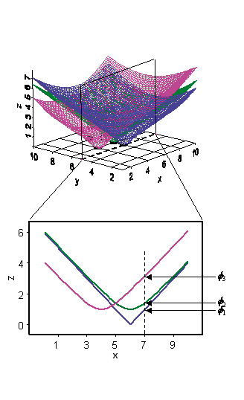

Рисунок 4. Произвольный пример применения радиальных базисные функции для различных местоположений.

Преимущества RBF интерполяции заключаются в гладкости (RBF-интерполяции обеспечивает гладкие поверхности и хорошо подходит для задач, требующих плавного перехода между значениями), гибкости (метод может работать с произвольными многомерными данными и не требует регулярной сетки) и локальности (радиально-базисные функции могут быть локальными, что позволяет эффективно обрабатывать данные). К недостаткам данной интерполяции относятся вычислительная сложность, что приводит к росту задержек преобразованного видеоизображения, некорректные результаты при экстраполяции (вычислении значений за пределами исходных данных), из-за чего методы экстраполяции не применяется в данной программе.

Результаты интерполяции используются для создания массива перемещения пикселей, который хранит информацию о том, как каждый пиксель в исходном изображении должен быть перемещён для создания нового изображения. Каждый элемент массива содержит пару координат (y, x), указывающих, куда должен быть перемещён соответствующий пиксель в исходном изображении.

В конце данного шага происходит визуализация интерполированных координат пикселей. Функция plot_3d создает 3D графики для двух наборов данных (например, x и y координаты) и 2D графики для их проекций, используя на начальном этапе метод plot_wireframe для построения сетки.

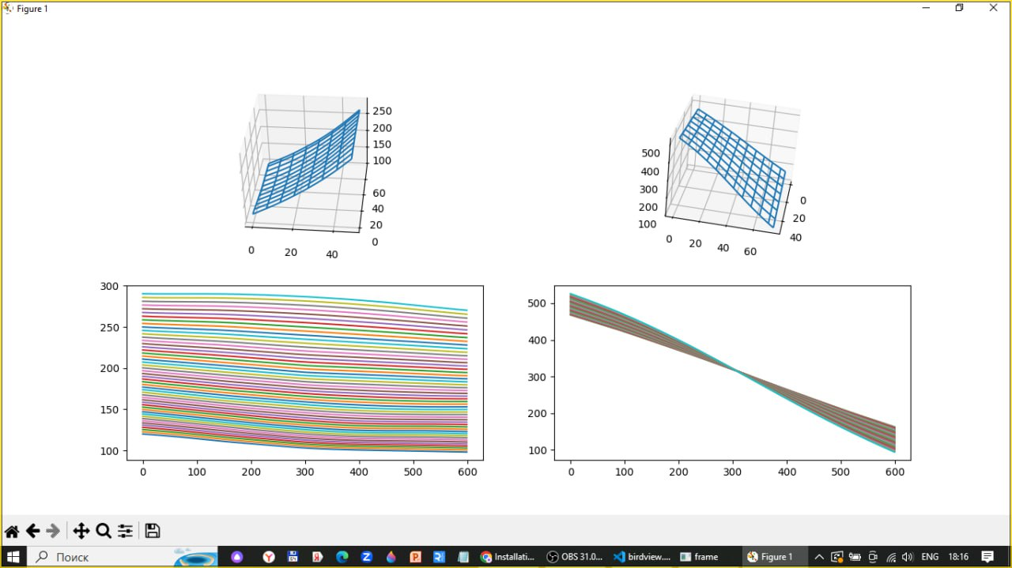

Рисунок 5. Результаты интерполяции в графиках.

Шаг 4. Преобразование видео.

На последнем шаге в цикле каждый кадр обрабатывается с использованием функции process_image, чтобы создать новое изображение с учетом интерполированных координат. Для этого каждый кадр трансформируется функцией process_image на основе ранее полученных калибровочных данных.

Функция process_image:

Первоночально создается пустое изображение output_image с дополнительной шириной на один пиксель (для хранения RGB значений). Затем два вложенных цикла проходят по каждому пикселю в пределах размеров массива и для каждого пикселя в output_image назначаются значения из input_image, используя координаты, указанные в массиве arr.

Ссылка на на youtube-видео с подробной демонстрацией результатов работы программы:  
<https://www.youtube.com/watch?v=S8Jwaaax_qQ>

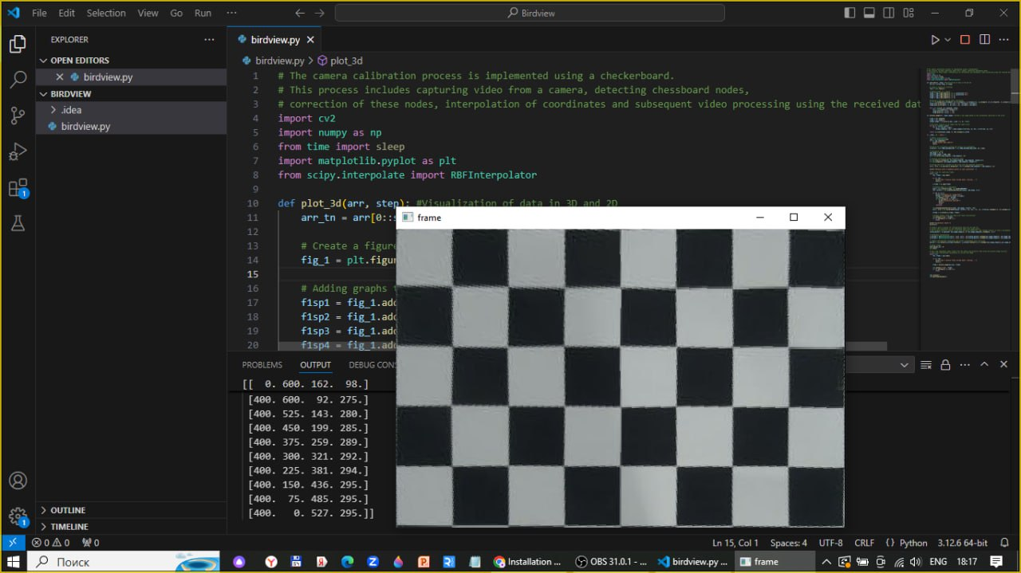

Рисунок 6. Таблица переноса пикселей и преобразованное видеоизображение шахматной доски.

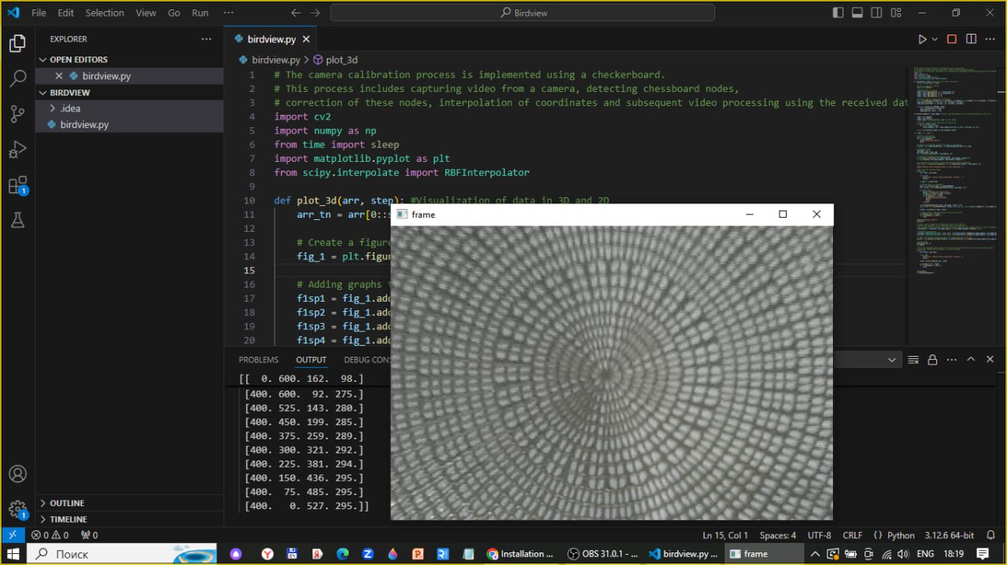

Рисунок 7. Неизменённая таблица переноса пикселей и преобразованное видеоизображение коврика под шахматной доской, который можно увидеть на рисунке 2.